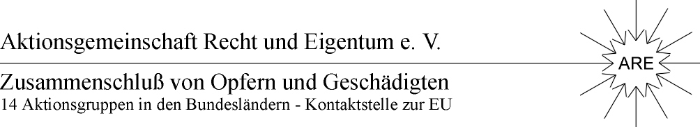
Aufruf
an ausgewählte Mitglieder und Mitstreiter
unseres Zusammenschlusses-
insbesondere auch an Betroffene von Bodenreform-
und LPG- Unrecht resp. Verfolgungs- und Enteignungsgeschädigte

Sehr geehrte liebe Mitglieder und Mitstreiter 09.06.2012
für Gerechtigkeit, Recht und Wiedergutmachung,

An diesem Freitag, den 15. Juni beginnt um 10 Uhr im Landtag von Brandenburg der entscheidende neue Abschnitt bei der Aufklärung und Aufarbeitung des nach der Wende von 1989 entstandenen oder des fortgesetzten Unrechts. Die Arbeit der sogenannten ”Enquete-Kommission”, die durch die Opposition im Landtag, ursprünglich gegen den Willen der rot-roten Landesregierung eingesetzt und von der ARE aktiv unterstützt, hat eine wichtige Vorreiter-Rolle auch für die anderen vier jungen Länder mit ähnlichen Problemen und Defiziten. Darum wenden wir uns auch überregional an die Betroffenen und Rechtsstaatler!

Sie können an der sicherlich sehr spannenden und informativen Sitzung der Enquete-Kommmission ( Eintritt ist kostenlos ) teilnehmen, die Sitzung wird insbesondere durch den kritischen Gutachter-Vortrag von Professor Walter Bayer von der Universität Jena und die Konfrontation mit Verantwortlichen aus der Politik, vor allem durch Agrarfachleute, geprägt.
Teilen Sie uns bitte, auch aus organisatorischen Gründen (Platz- und Saalfrage) mit, ob und mit wie viel Personen Sie teilnehmen werden. – Die Sitzung wird bis ca. 15 Uhr gehen.
Bei Fragen können Sie uns gern in Plänitz anrufen, auch wegen des Ablaufs (evt. mit Pause) informieren wir Sie gern und erklären Ihnen, warum diese Veranstaltung so folgenreich ist.
Besonders wichtig für uns alle ist die “Einstimmung” auf das Ereignis:
Wir als ARE wollen gemeinsam ab 9.00 Uhr vor dem Landtag an die Öffentlichkeit, Abgeordnete und Medien dringende Appelle zur Unterstützung und für konkretes Handeln richten. Konkret geht es z.B. darum, die im Landesbesitz befindlichen Flächen für die Geschädigten der Bodenreform und der Wegnahme von Neusiedler- Eigentum als Eratzflächen zurückzugeben bzw. zu reservieren. Zusammen u.a. mit dem BUND DER NEUSIEDLER-ERBEN /BNE und den LPG-Geschädigten werden wir, straff organisiert, mit unserer einstündigen DEMONSTRATION
zum Auftakt der entscheidenden Sitzung ein deutliches Signal zum Handeln setzen.
Nutzen wir also diese neue und wichtige Chance- dies wird sich lohnen! Mitmachen bitte!
Bis zum Freitag also und beste Grüsse
Ihre ARE mit BNE –
Ihr M. Graf v. Schwerin, ARE-Bundesvorsitzender

ARE-Plänitz : Hofstraße 5, 16845 Plänitz bei Neustadt/Dosse, Tel.:033970/ 51874 / 6, Fax 033970/ 51875
ARE-Zentrum Hessen: Westendstr. 14a, 34305 Niedenstein, Tel.: 05624/ 926258, Fax: 05624/ 926268
e-Mail: Info@ARE.org, Internet: http://are-org.de
Raiffeisenbank Ostprignitz-Ruppin: BLZ: 16061938, Ktonr.: 10 3012794

